Муниципальное казенное учреждение системы дополнительного образования
«ВИЧУГСКИЙ РАЙОННЫЙ ДОМ ДЕТСКОГО ТВОРЧЕСТВА»

Проект «Экодом – 3»

2021 г.
Оглавление
Введение 3
Основная часть 5
Заключительная часть 11

Введение
Когда люди заново открывали, что являются частью природы, они понимали, что надежда еще есть.
Антонио Манзини
Уровень развития общества определяется качеством образования подрастающего поколения. Специфика нынешнего времени – увеличение внимания к экологической составляющей в образовании. Одних экологических знаний и умений школьников недостаточно, нужна их активная социально-развивающая позиция, как гарант сохранения природной среды.
Большое значение имеет внешний вид образовательного учреждения и окружающая ее территория. Ведь именно здесь мы проводим большую часть времени. Территория учреждения - это целостная система, формирующаяся из нескольких составляющих, и каждая частичка её нуждается в заботе. Проблема состояния и благоустроенности территории имеет более глубокое экологическое значение, чем, кажется на первый взгляд. Она является не только визитной карточкой учреждения, но и эффективным продолжением и дополнением традиционного учебно-воспитательного процесса, экспериментальной и исследовательской деятельности. Многолетний опыт работы ведущих учителей-методистов показывает, что любовь к предмету, интерес к той или иной области естествознания не редко рождаются именно на умело проведенной экскурсии.
Человек будет готов и способен ответственно относиться к окружающей среде, будет вести себя нравственно по отношению к природе только в том случае, когда в процессе экологического воспитания научные знания сочетаются с личным участием в природоохранной деятельности и пропаганде современных идей по оптимизации отношений общества и природы.
На территории нашего учреждения с 2001 года развивается дендрарий, представляющий собой коллекцию растений (90 видов), собранных из различных зон. В любое время года мы проводим природоохранные работы: экологические субботники, обновляем видовой состав растительности, проводим природоохранную пропаганду среди обучающихся и взрослого населения микрорайона, школьники проходят трудовую практику (уборка территории, уход за растениями). С 2014 года территория дендрария подверглась капитальной реконструкции, с изменением дорожной сети и систематизацией видового состава. В 2015 году возникла идея практики «живая аудитории». В 2020 году из-за сложившейся эпидемиологической ситуации в стране и мире было принято решение о создании видео-экскурсий по дендрарию. Изучив новые тенденции в озеленении пришкольных территорий, определив концепцию экскурсионного маршрута, мы реализовали проект «Экодом - 3»
Опыт создания экскурсионного маршрута показал, что работа в дендрологическом участке очень полезна для школьников. Экскурсии дают возможность показать обучающимся не только разнообразие растений, но и раскрыть взаимосвязи растительных организмов в природе, способствуют углублению знаний, повышению интереса к природе, к предмету экологии и биологии. Мы не остановились на достигнутом и решили продолжить работу в данном направлении.
Цель: создание условий для формирования экологической культуры и познавательного интереса обучающихся через экскурсионные маршруты.
Задачи проекта:
- внедрение экскурсионных маршрутов в образовательный процесс обучающихся Вичугского муниципального района;
- разработка экскурсий для обучающихся всех уровней обучения;
- разработка видео-экскурсий;
- разработка методического материала.
Реализация проекта осуществлялась на территории г.п. Старая Вичуга и Вичугского муниципального района с февраля 2021 года по октябрь 2021 года.
Основные направления проекта:
- экологическое просвещение и распространение природоохранных идей.
Для работы над реализацией этапов проекта были запланированы следующие способы, методы и приемы:

- Создание условий для экологического просвещения: пополнение фонда методических, наглядно-иллюстративных материалов.
- Организация и оборудование «экологических пространств» на территории дендрария МКУСДО ДДТ: систематизация видового разнообразия, разработка экскурсионного маршрута, использование в педагогическом процессе.
- Разработка экскурсий для разных целевых групп.
- Организация и проведение природоохранных мероприятий.

Основная часть
Этапы проекта:
- Подготовительный - февраль 2021 года: определение спроса образовательных организаций на проведение тематических экскурсий, разработка проекта.
- Констатирующий - март 2021 года: утверждение проекта всеми группами, участниками, разработка экскурсий.
- Основной этап – май 2021 года - октябрь 2021 года: работа по проекту, природоохранная деятельность, публикация видео-экскурсий.
Анкетирование
Чтобы уточнить отношение ребят и взрослых к внедрению видео-экскурсий во внеурочную работу образовательных организаций Вичугского муниципального района, мы решили провести небольшое исследование среди обучающихся и педагогов. В опросе, проведенном в феврале 2021 г., приняли участие 175 человек. Задавали следующие вопросы:
- Знаете ли вы о создании видео-экскурсионного маршрута в МКУСДО ДДТ?
- Считаете ли вы целесообразным внедрение видео-экскурсионного маршрута во внеурочную работу образовательных организаций?
- Являются ли актуальными виртуальные экскурсии?
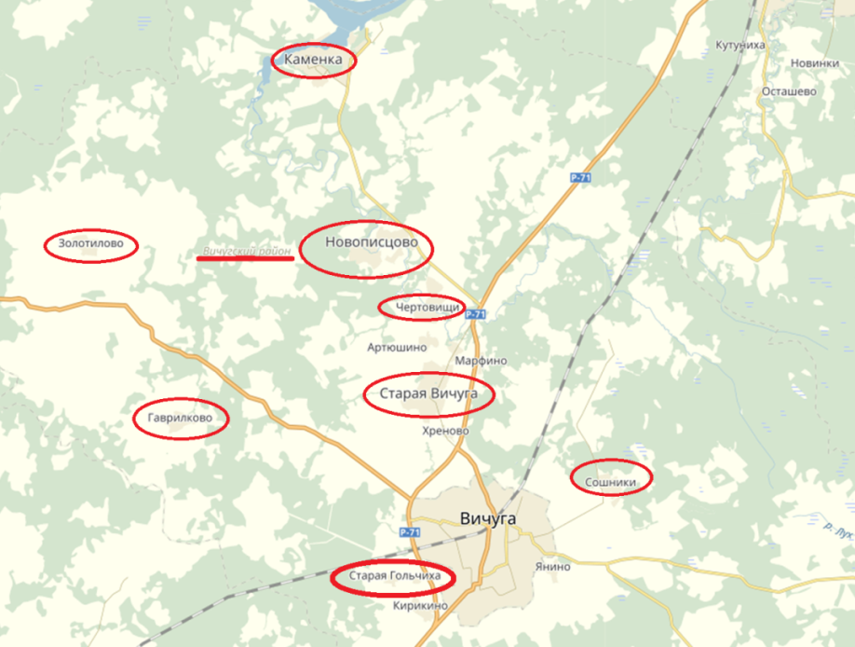
Опросные листы распространили по школам Вичугского муниципального района (рис.1.).

Рис. 1. Карта Вичугского района.
По первому вопросу большинство опрошенных 78 % знают о создании видео-экскурсионного маршрута (рис.2.).

Рис.2. Ответы на 1 вопрос
На второй вопрос «Считаете ли вы целесообразным внедрение видео-экскурсионного маршрута во внеурочную работу образовательных организаций?» 65% ответили «да» , 20% - не знаю, 15% - нет (рис.3.).

Рис.3. Ответы на 2 вопрос

На третий вопрос 95% опрошенных ответили: «Да – виртуальные экскурсии актуальны» (рис.4.).

Рис.3. Ответы на 3 вопрос

ПЛАН
природоохранных и культурно-просветительских
экологических мероприятий
в Дни защиты от экологической опасности
МКУСДО ДДТ в 2021 году

№  п/п | Перечень практических и просветительских природоохранных работ | Объекты природо-охранных мероприятий | Плани-  руемые  объемы | Сроки выполнения | Исполнители (количество)
1. | Работа над проектом  «Экодом-3» |  |  | апрель - сентябрь
2. | Акции и трудовые десанты:  -посадка новых культур,  -создание элементов ландшафтного дизайна,  -изготовление стационарных табличек с названием растений,  -изготовление малых архитектурных форм,  -создание сухого ручья,  -посадка цветочной рассады. | дендрарий и территория МКУСДО ДДТ, м. Березовая Роща,  центральная клумба поселка | 30 шт.  5 кв. м  7000 шт. | апрель - сентябрь | экологический отряд
3. | Культурно-просветительская деятельность:  -разработка сборника экскурсий  МКУСДО ДДТ  -разработка онлайн-экскурсий по дендрарию и территории МКУСДО ДДТ  - опытническая деятельность  - мероприятия экологической направленности | объединения МКУСДО ДДТ | 1 шт  5 шт | май - сентябрь  май-сентябрь  апрель-октябрь | объединение «Школа эколога», объединение  «Я – исследователь»

Описание тематических экскурсий

Разработанный нами экскурсионный маршрут по дендрарию обновлен. Точки 7,8 пополнились новыми видами растений, расширился образовательный компонент. Продолжительность экскурсии зависит от количества выбранных точек и составляет 20-40 мин. Заключительным этапом экскурсии любой тематики является игра на развитие эмоционально-чувственной сферы.
Точка №12 оформлена в стиле «деревенский уголок», который в этом году украсила композиция «Парочка». Данная точка является игровой зоной для детей дошкольного и младшего школьного возраста.
Информационные точки:
№1.Вход в дендрарий. Знакомство с дендрарием, историей возникновения дендрария (видео-экскурсия «Вводная экскурсия по дендрарию»).
№2,3,4 Хвойники. Знакомство с разнообразием хвойников дендрария, экологическими особенностями. Рассказ о роли хвойников в современном ландшафтном дизайне (видео-экскурсия «Хвойники»).
№5. Почвопокровная растительность, многолетники. Рассказ об экологических особенностях почвопокровных растений, использовании их в дизайне территории. Географическое распространение многолетников дендрария.
№6 Игра
№7 Декоративные кустарники: гортензия, форзиция, ива. Использование данных видов в ландшафтном дизайне (видео-экскурсия «Гортензия и форзиция»).
№8,9 Питомник, его значение.
№10 Многолетники: ирисы, лилейники.
№11 Разнообразие хост (видео-экскурсия «Хосты»).
№12 Игровая зона.

Схема маршрута
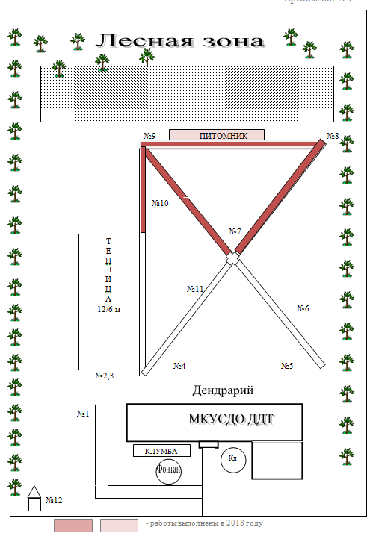

Заключительная часть
«Грандиозные вещи делаются грандиозными средствами.
Одна природа делает великое даром»
Герцен Александр Иванович

Практическая реализация проекта «Экодом-3»

- Выращена и посажена цветочная рассада на территории поселка и ДДТ в количестве 7000 штук (клумбы общей площадью 97 кв. м).
- Субботник в дендрарии ДДТ (обучающиеся, педагоги)
- Благоустройство территории ДДТ (летний период - трудовой отряд).
- Благоустройство центральной клумбы поселка (посадка рассады, прополка).
- Благоустройство клумбы у обелиска погибшим воинам в местечке Роща (посадка рассады, прополка).
- Создана композиция «Парочка» для украшения экскурсионной точки, оформленной в стиле «деревенский уголок».
- Изготовлены стационарные таблички с названием растений.
- Разработаны онлайн-экскурсии – 4 шт.
Реализация данного проекта позволила обучающимся, работникам, родителям, жителям поселка, во время ковидных ограничений, получить удовольствие, ощутить чувство удовлетворенности, оказавшись в зеленом, гармоничном, эстетически оформленном уголке, улучшить экологическую ситуацию на прилегающей территории, приобщить детей к живой природе, сохраняя и оберегая их здоровье. Это облегчает решение задачи формирования и развития экологической культуры участников образовательного процесса, способствует пропаганде природоохранных знаний.

Субботник на территории дендрария (апрель 2021)
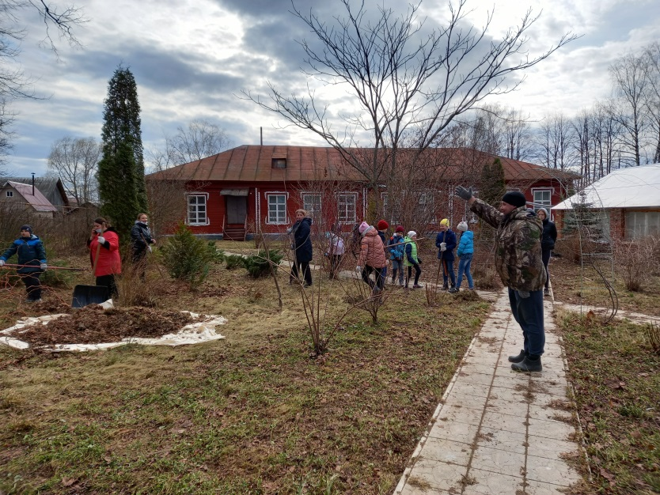
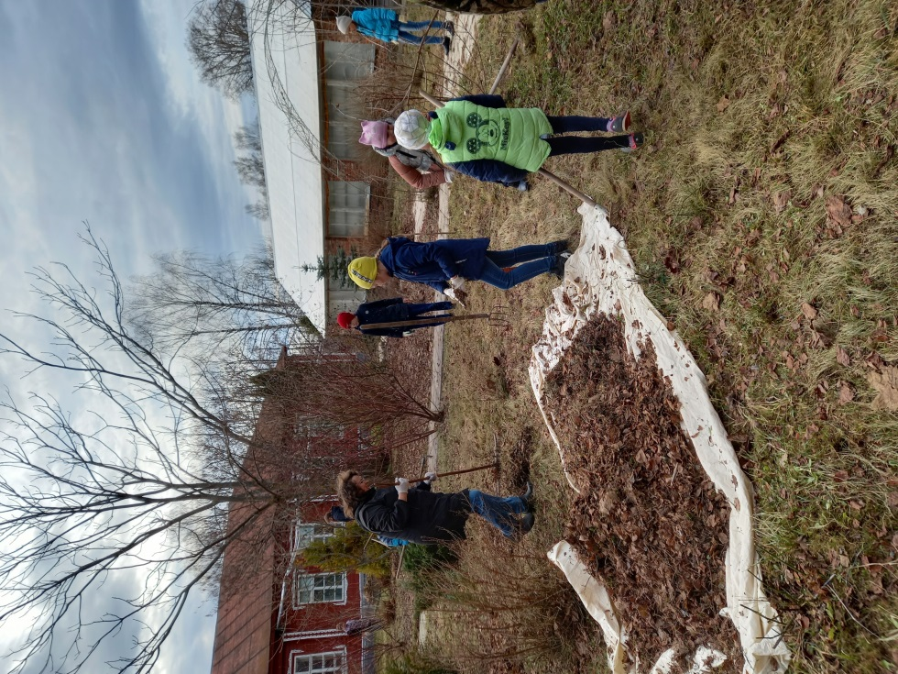
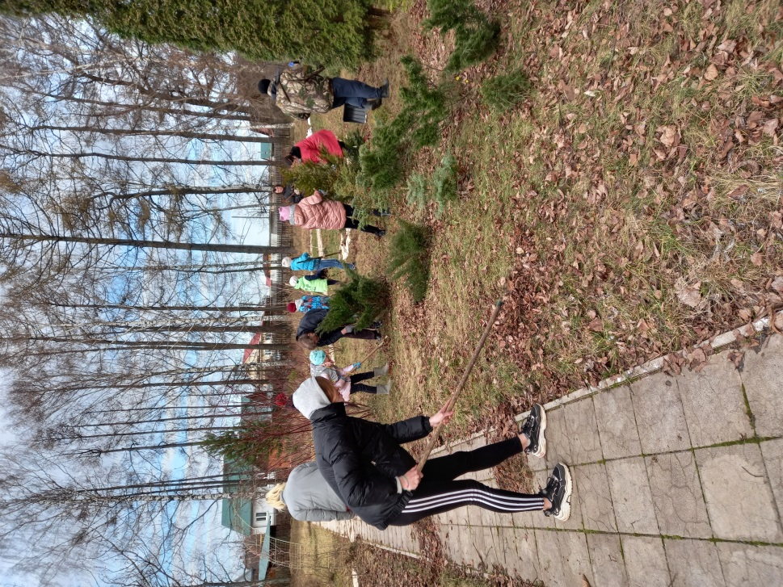
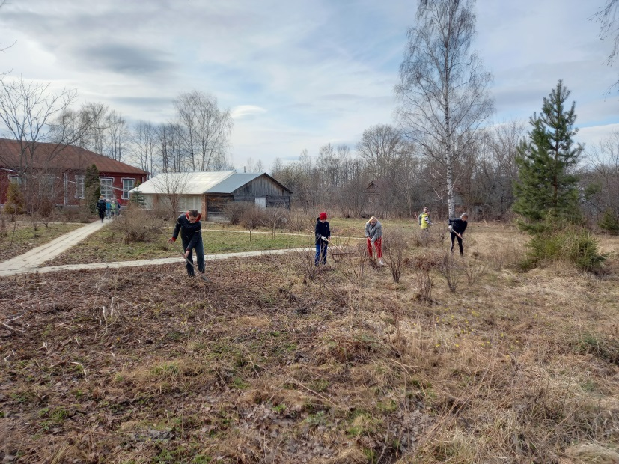

Композиция «Парочка»
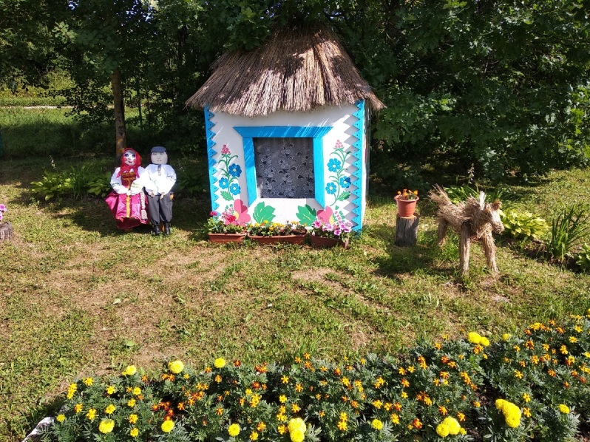

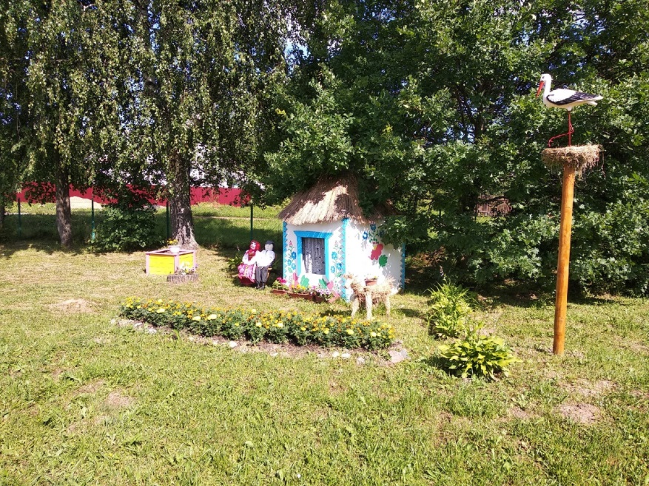

Посадка цветочной рассады, уход за клумбами

территория ДДТ
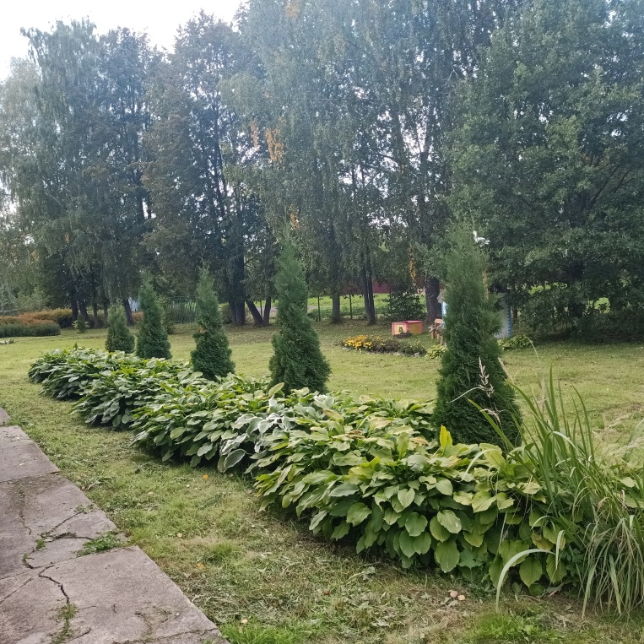
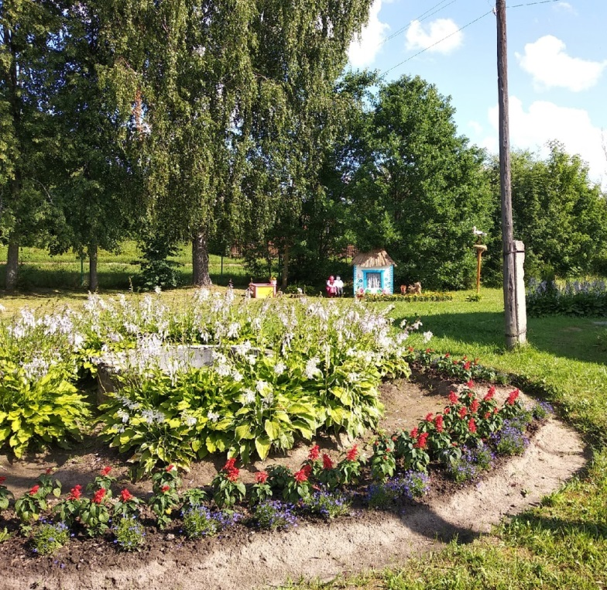

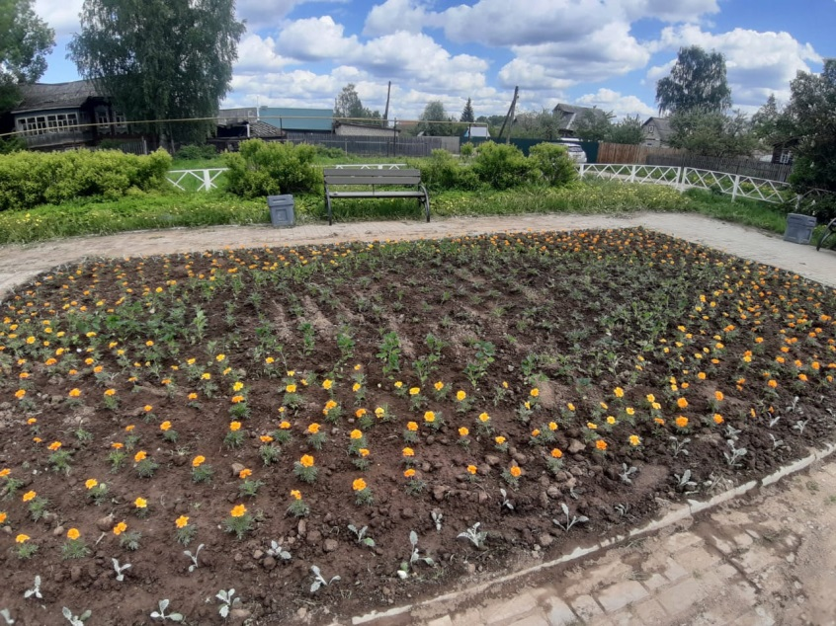
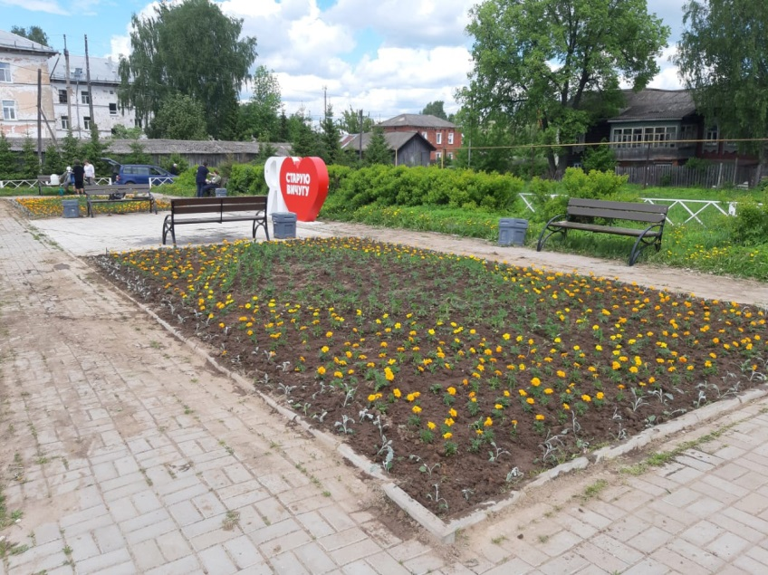
Центральная клумба поселка
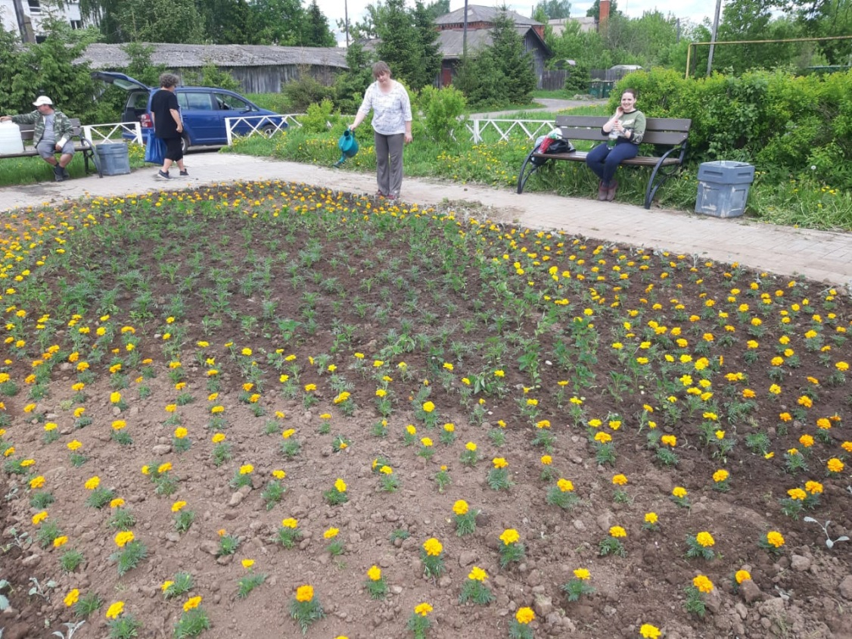

Клумба у обелиска павшим воинам в местечке Роща
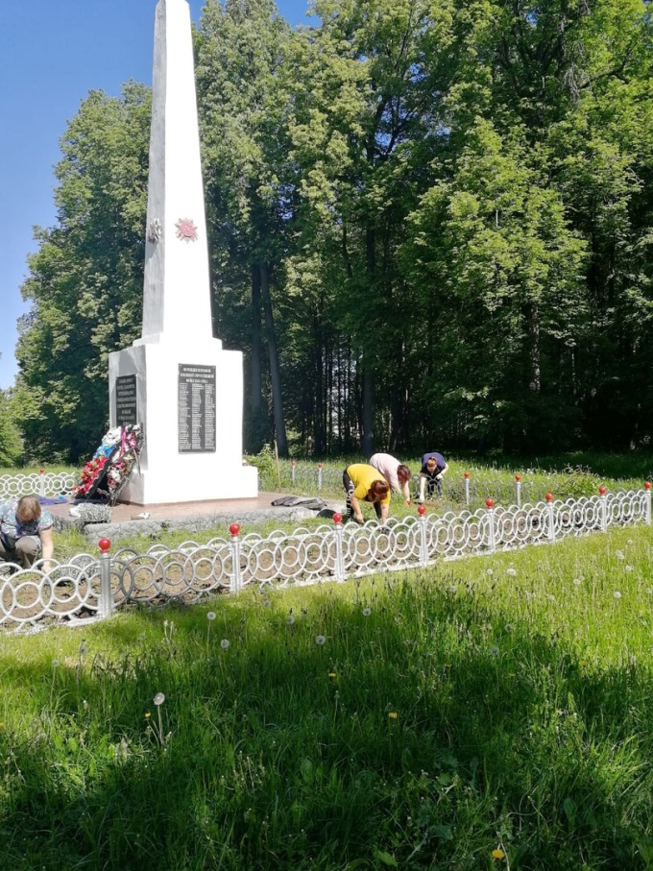
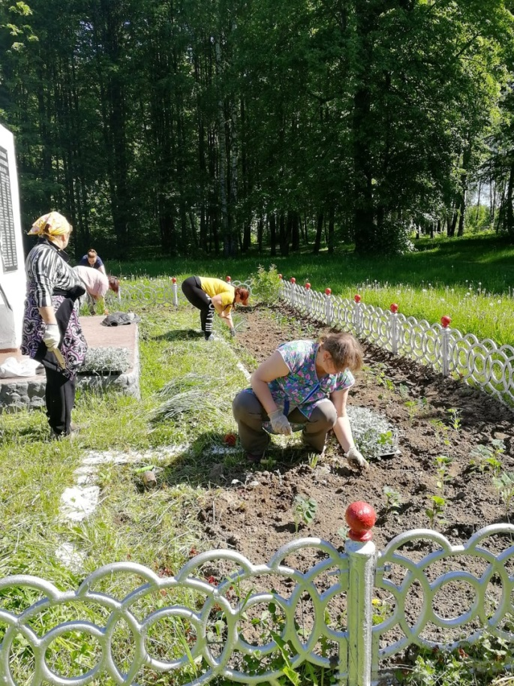

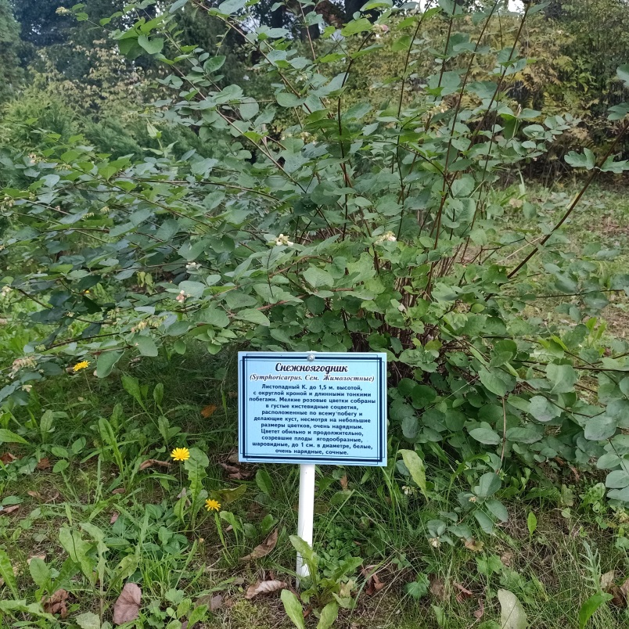
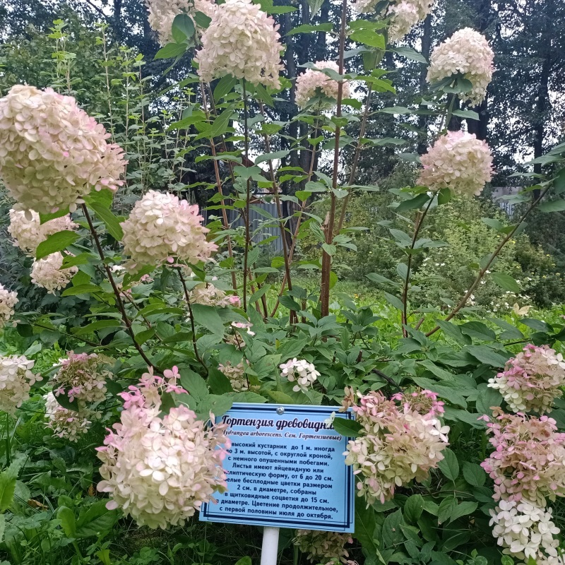
Стационарные таблички с названием растений

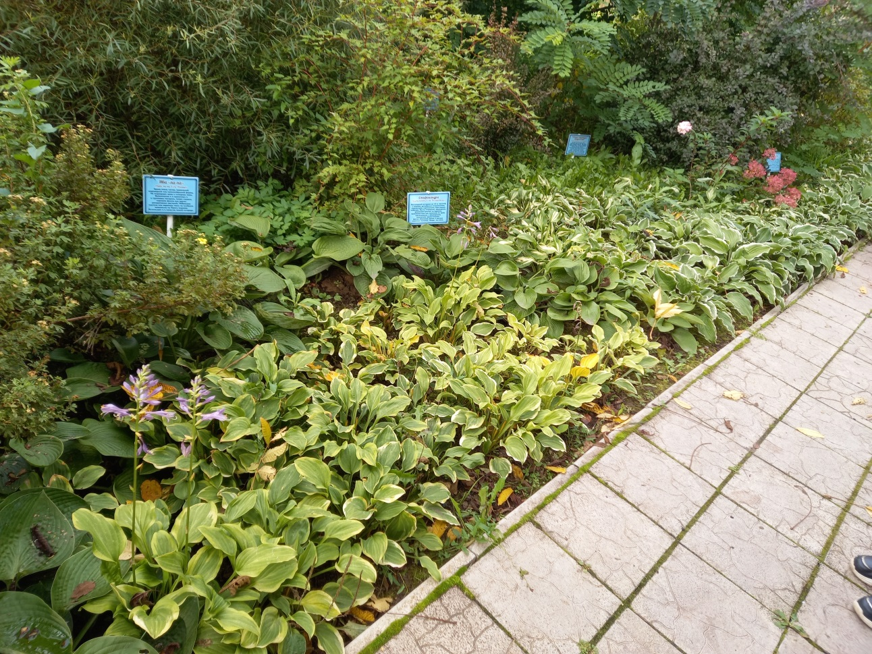
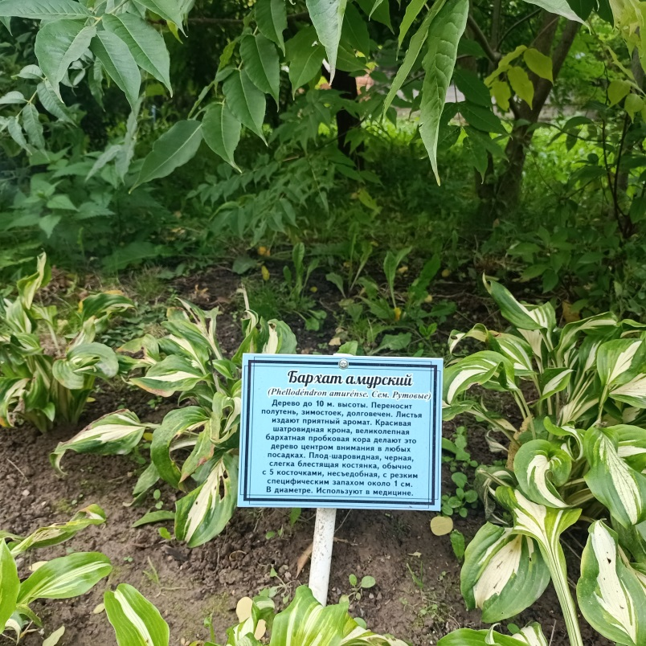
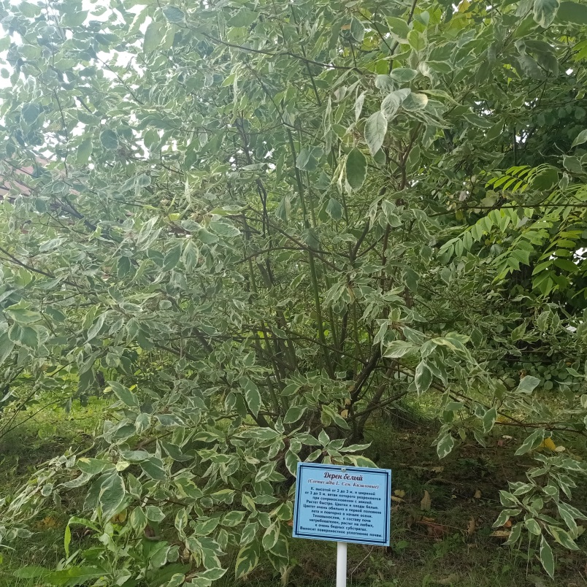

Приложение 1
Ссылки на видео-экскурсии.
- «Вводная экскурсия по дендрарию»: https://youtu.be/I4dL0XaJx2s
- «Экскурсия по дендрарию: гортензия и форзиция»: https://youtu.be/6kWBTK6Dq7s
- «Экскурсия по дендрарию: хвойники»: https://youtu.be/v8ZhCH2YCzo
- «Экскурсия по дендрарию: хоста»: https://youtu.be/b9iQ8hbD14k

